ΕΛΛΗΝΙΚΗ ΔΗΜΟΚΡΑΤΙΑ |  | ΤΜΗΜΑ ΟΔΟΝΤΙΑΤΡΙΚΗΣ
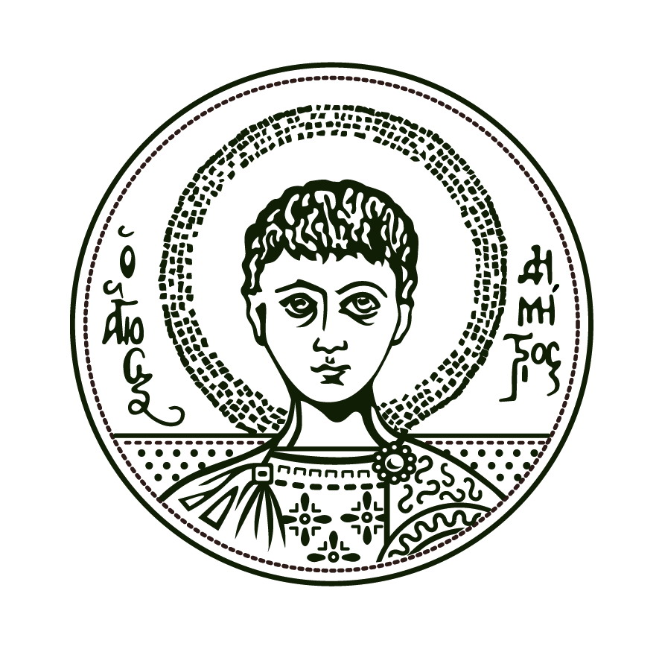 |  | ΤΟΜΕΑΣ ΠΑΘΟΛΟΓΙΑΣ ΚΑΙ ΘΕΡΑΠΕΥΤΙΚΗΣ ΤΩΝ ΟΔΟΝΤΙΚΩΝ ΙΣΤΩΝ  ΕΡΓΑΣΤΗΡΙΟ ΕΝΔΟΔΟΝΤΟΛΟΓΙΑΣ  Διευθυντής:  Καθηγητής Νικόλαος Οικονομίδης  e-mail: econom@dent.auth.gr  Πληροφορίες: Γεωργιάδου Θεανώ |  | Θεσσαλονίκη 17-12-25
ΑΡΙΣΤΟΤΕΛΕΙΟ  ΠΑΝΕΠΙΣΤΗΜΙΟ  ΘΕΣΣΑΛΟΝΙΚΗΣ |  | Τηλ.: 2310 999459 |  | Αριθμ. Πρωτ.
ΑΡΙΣΤΟΤΕΛΕΙΟ  ΠΑΝΕΠΙΣΤΗΜΙΟ  ΘΕΣΣΑΛΟΝΙΚΗΣ |  | e-mail: theanoig@dent.auth.gr
ΑΡΙΣΤΟΤΕΛΕΙΟ  ΠΑΝΕΠΙΣΤΗΜΙΟ  ΘΕΣΣΑΛΟΝΙΚΗΣ |  | Κτίριο: Τμήμα Οδοντιατρικής

Α Ν Α Κ Ο Ι Ν Ω Σ Η
Πρόγραμμα εξεταστικής-Ιανουαρίου 2025
Οι εξετάσεις των μαθημάτων στο Εργαστήριο Ενδοδοντολογίας θα γίνουν δια ζώσης με την παρακάτω σειρά:

Τετάρτη 22/1/25 ώρα 15:00-16:00 Προκλινική Ενδοδοντία ΙΙΙ – Μικροβιολογία
(10 06 03 S)

Τρίτη 28/1/25 ώρα 10:00 -12:00 Κλινική Ενδοδοντία- ΚΣΑΑ (10 10 01 C 02) πτυχίο

Τετάρτη 29/1/25 ωρα 10:00-12:00 Προκλινική Ενδοδοντία ΙΙ (10 05 08 C) (όλοι)

Πέμπτη 6/2/25 ώρα 08:00-10:00 Κλινική Ενδοδοντία ΙΙ (10 07 08 C) (όλοι)

Παρασκευή 7/2/25 ώρα 10:00-12:00 Βιολογία των Οδοντικών Ιστών (όλοι)

